宜蘭縣 永樂國小

108學年度「**學校辦理推展優質戶外教育路線」**計畫書

計畫名稱：永樂森情之旅(永續勤探索 樂學好生活)

成果報告書

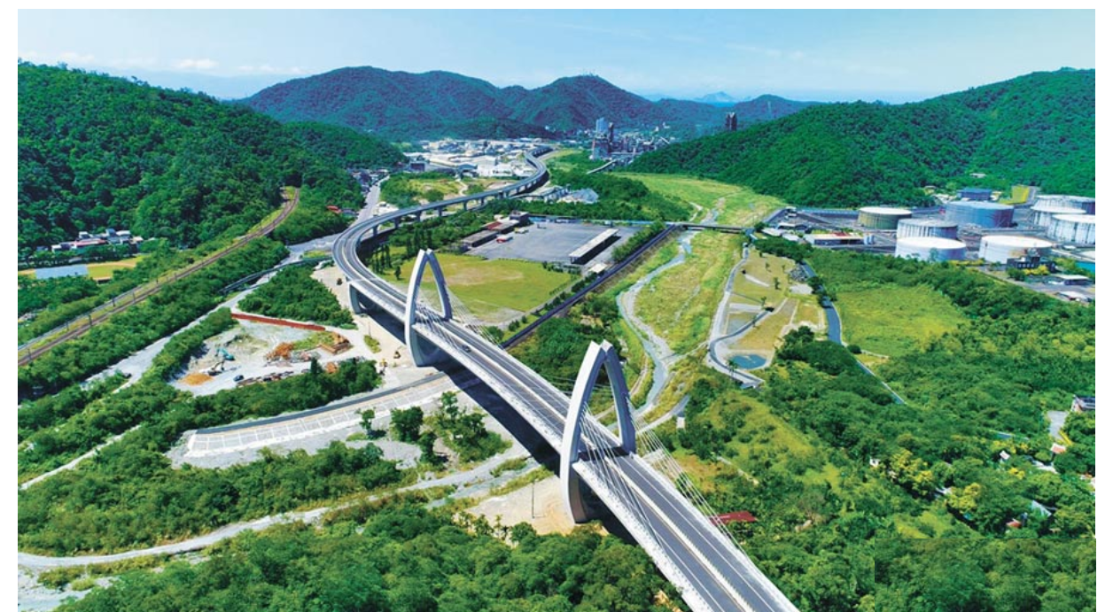

※計畫期程：108年8月1日～109年12月31日

※申請學校：宜蘭縣永樂國小

**一、計畫名稱**

永樂森情之旅 (永續勤探索 樂學好生活)

**二、理念目的（與十二年國教核心素養或校訂課程之關連性）**

永樂國小是一所雙語、生態、美感的特色學校，以「正向發展、身心整合」的教育理念，透過友善環境的影響力，幫助孩子培養建全的人格和正向積極的生活態度，引導孩子探索自己在世界中的位置，生發出自主選擇美善的能力，提升自我的認同及生活的品質，進而獲得心靈上的自由快樂。

本校校訂課程以環境教育為核心，開展出「雙語沉浸」、「生態永續」、「美感樂活」三大面向及「深掘猴猴山野情」、「躬耕猴猴農莊心」、「戀戀猴猴藝文秀」、「沉浸猴猴學習樂」等四個主題軸。在日常生活的學習中，培育守護環境、關懷他人、追求真善美的快樂兒童。

**三、學校發展戶外教育優質課程規劃**

（一）戶外教育之課程/活動緣起

為實踐「正向發展、身心整合」的教育理念，本校積極規劃多元學習課程，為每一個孩子構築健康成長、快樂學習的舞台。以「雙語沉浸」、「生態永續」、「美感樂活」三大面向特色課程整合認知、情意與技能的學習，連結學科知識與生活問題，透過戶外教育情境化和整合性的功能，讓學習走進生活、走向自然、走入社會，培養以人為本的終身學習者，達成十二年國教課綱「自發、互動、共好」的教育目標。

（二）課程願景與課程/活動目的

「打造一所雙語、生態、美感的特色學校」是本校課程願景，戶外教學課程和活動則是主要運用的策略，目的是讓孩子「對生活有感，對土地有情。」透過情感的連結，幫助孩子找到學習的意義，並且能喜歡並主動學習，進而在雙語、生態、美感方面有更好的能力展現。

（三）戶外教育課程與教學活動設計

1.特色課程三大面向：

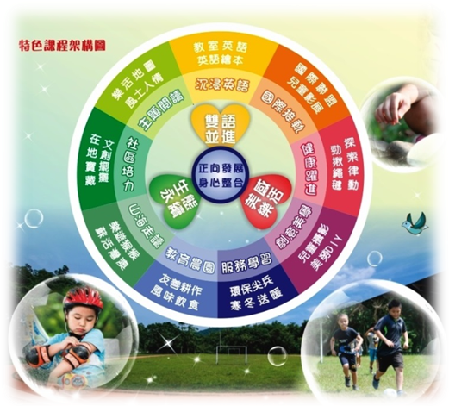

2.校訂課程四個主題軸：

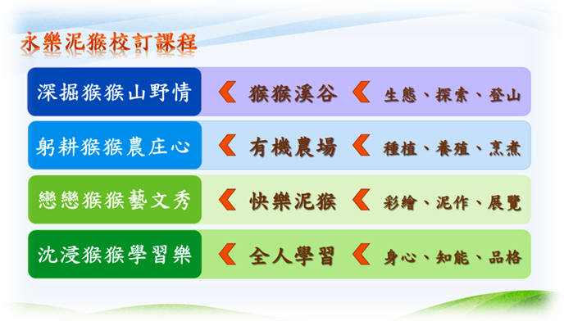

3.教學活動設計：

「凡是適合於戶外進行的學習活動就在戶外進行」，這是本校發展特色課程的基本原則。因此，所有以三大面向開展的特色課程，本身就是一部豐富多元的戶外教育課程。而教學活動設計則是透過情境營造，激發團體動力，以促進學生對環境與人的互相體認與覺醒，涵養珍惜環境資源的意識，同時加強科學概念應用於日常生活並訓練解決問題的能力。

（四）課程方案與教學特色：

1.「深掘猴猴山野情」統整課程

|  |  |  |  |  |
| --- | --- | --- | --- | --- |
| 年段 | 教學主題 | 學習目標 | 節數 | 活動紀錄 |
| 一年級(上) | 猴猴溪植物的五官探索 | 1.藉由耳朵聆聽猴猴溪場域裡自然聲音。  2.藉由眼睛觀察猴猴溪裡的自然樣貌。  3.藉由五官探索猴猴溪具特色的植物種類。  4.藉由實作完成屬於猴猴溪的自然拼貼畫。 | 山野課程8節 |  |
| 一年級(下) | 猴猴溪植物的多元應用 | 1.辨識與採集猴猴溪可食性植物及製作葉脈書籤的葉子。  2.料理與品嘗猴猴溪的可食性植物。  3.動手製作屬於猴猴溪的藝術作品-葉脈書籤、植物小書。 | 山野課程8節 |
| 二年級(上) | 拜訪猴猴溪的住民(小動物) | 1.認識猴猴溪中各種不同的水生動物。  2.實地走訪猴猴溪，觀察當地的小動物，了解其生活環境。  3.能將探訪的對象做成小書紀錄下來。 | 山野課程8節 |
| 二年級(下) | 認識猴猴溪水生動物 | 1.實際體驗於猴猴溪流中撈取魚蝦的活動。  2.實地布置水族箱，以供魚蝦生活。  3.學會清理水族箱，維護魚蝦的生活環境。 | 山野課程8節 |  |
| 三年級(上) | 猴猴溪四季風情(秋) | 1.猴猴溪秋季地形變化之態樣。  2.觀察猴猴溪秋季的地貌及植物。  3.手繪猴猴溪秋季風情畫。 | 山野課程8節 |  |
| 三年級(下) | 猴猴溪四季風情(春) | 1.聽猴猴溪聚落故事。  2.觀察春季的地貌及植物變化。  3.創作猴猴溪春季風情畫。 | 山野課程8節 |
| 四年級(上) | 猴猴溪四季風情(冬) | 1.觀察冬季的溪流地形。  2.觀察冬季的動、植物變化。  3.以攝影方式記錄冬季的猴猴溪。 | 山野課程8節 |  |
| 四年級(下) | 猴猴溪四季風情(夏) | 1.觀察夏季的溪流地形。  2.觀察夏季的動、植物變化。  3.以攝影方式記錄冬季的猴猴溪。 | 山野課程8節 |
| 五年級(上) | 猴猴溪繩奇探險 | 1.指導學生能認識基本繩結的用法及使用時機。  2.帶領學生學會基本繩結的打法。  3.帶領學生到猴猴溪實地練習野外使用繩結克服各種障礙。 | 山野課程8節 |  |
| 五年級(下) | 猴猴溪闖關之我要活下去 | 1.學生能在野外取得乾淨的水源。  2.學生能在野外以現有的工具生火。  3.學生學會在野外遭遇蛇類咬傷時的緊急處裡與求救方式。 | 山野課程8節 |
| 六年級(上) | 猴猴溪小神廚 | 1.指導學生能認識及運用打火工具。  2.帶領學生到猴猴溪實地演練野炊的技能並製作成回憶微電影分享。 | 山野課程8節 |  |
| 六年級(下) | 猴猴溪之溯溪探險趣 | 1.指導學生認識猴猴溪的地理位置及介紹溯溪配備和溯溪安全教育宣導。  2.帶領學生到猴猴溪實地溯溪及求生運用並製作成回憶微電影分享。 | 山野課程8節 |

2.「躬耕猴猴農莊心」主題課程

|  |  |  |  |  |
| --- | --- | --- | --- | --- |
| 年段 | 教學主題 | 學習目標 | 節數 | 活動紀錄 |
| 五年級(上) | 秘密雞地 | 1.觀察母雞孵蛋過程。  2.用手感受母雞孵的蛋不一樣的溫度。  3.親手抱起活蹦亂跳的雞。 | 食農教育6節 |  |
| 五年級(下) | 養蜂人家 | 1.正確穿著養蜂服裝。  2.觀察蜂箱、鋒巢、雄蜂、工蜂、女王蜂。  3.體驗蜂蜜製作並品嘗新鮮蜂蜜。 | 食農教育6節 |  |
| 六年級(上) | 拔菜起灶 | 1.親手到菜園拔菜並清理整理。  2.體驗用木材起灶火。  3.觀察並瞭解如何用灶煮飯做菜。 | 食農教育6節 |  |

3.「戀戀猴猴藝文秀」統整課程

|  |  |  |  |  |
| --- | --- | --- | --- | --- |
| 年段 | 教學主題 | 學習目標 | 節數 | 活動紀錄 |
| 一年級 | 尋找永樂代表色 | 1.展示各種不同色彩的物品並讓學生說出自己的感受。  2.瞭解多數人對於色彩的心理反應。  3.選出三個永樂代表色並為之命名。 | 藝文領域2節 |  |
| 二年級 | 設計Q版永樂泥猴 | 1.利用網路搜尋獼猴圖片或插畫。  2.畫Q版永樂泥猴。  3.介紹分享自己畫的永樂泥猴。  4.票選最喜歡的Q版永樂泥猴並請同學說出優點所在。 | 藝文領域2節 |
| 三年級 | 手作永樂泥猴花盆 | 1.正確使用塑像模具並完成泥猴花盆灌漿。  2.用壓克力顏料進行彩繪創作。  3.種植多肉植物盆栽。 | 藝文領域2節 |
| 四年級 | 踏查社區美感環境 | 1.進行社區美感環境設計思考。  2.規劃永樂泥猴裝置藝術方案。  3.規劃永樂泥猴探訪獨居老人方案。 | 藝文領域2節 |
| 五年級 | 永樂泥猴社區裝置藝術 | 在校園及社區永樂泥猴藝術作品展示。 | 藝文領域2節 |  |
| 六年級 | 送出陽光送出愛 | 1.探訪社區獨居老人  2.為長輩們表演才藝。  3.致贈學生自己手作的永樂泥猴多肉植物盆栽。 | 藝文領域2節 |

4.「沉浸猴猴學習樂」統整課程

|  |  |  |  |  |
| --- | --- | --- | --- | --- |
| 年段 | 教學主題 | 學習目標 | 節數 | 活動紀錄 |
| 一年級 | 認識海洋生物 | 1.用五感接觸貝類、棘皮類、軟體動物。  2.能說出貝類、棘皮類、軟體動物的特徵。 | 海洋課程2節 |  |
| 二年級 | 認識海洋生態 | 1.認識賊仔澳的故事。  2.瞭解玻璃海灘的成因。  3.體驗賊仔澳之路。 | 海洋課程2節 |
| 三年級 | 馬岡潮間帶 | 1.踏查馬岡潮間帶。  2.認識潮間帶的特殊環境所造就的美好。 | 海洋課程2節 |  |
| 四年級 | 潮池生態系 | 1.瞭解生態瓶共生自足的生態循環。  2.製作生態瓶。 | 海洋課程2節 |
| 五年級 | 海洋廢棄物 | 1.認識國際淨灘行動記錄表。  2.內埤海灣淨灘。  3.完成國際淨灘行動記錄表。 | 海洋課程2節 |  |
| 六年級 | 永續海洋 | 1.知道海洋資源與海洋生物多樣性正在快速地衰退。  2.認識海鮮挑選原則。 | 海洋課程2節 |

（五）教學實施策略與班級經營

對大自然充滿好奇、對生命懷抱熱情，這是所有「學習」真正能發生的基礎，也是永樂國小推動戶外教育的主要目標。

1.運用戶外環境教學

運用戶外環境作為教學場所，並直接以戶外環境為教材和教具，引導孩子直接接觸情境的體驗和觀察，特別注意對環境之尊重與關懷、欣賞與愛護，內化保護的情操。

2.設計五感體驗學習

視、聽、觸、味、嗅覺同時使用，獲得整體性的第一手經驗，藉此喚醒對周遭環境的敏覺度，把知識內化到生活裡，透過親身體驗、分享對話、探索省思去達成。

3.透過多元刺激提高學習動機

多元感官的刺激能引發豐富感受，也能營造新奇經驗，能引起學生的好奇，並藉此引導和提升學習興趣。

4.引導PBL(Problem-Based Learning)問題導向學習

透過問題或情境誘發思考，以此建立學習目標，激發自我導向式研讀，增進新知或修正舊有的知識內容，在處理問題的同時，也是精進知識的最佳時機。

5.小組合作學習

跳脫教師、學生之間在教室裡既有的權力關係，透過活動安排，產生多元、友善且互信的師生或同儕關係，有利班級經營。

（六）教師專業發展與教學社群精進措施

1.教師增能

辦理活化教學工作坊，增進教師相創新教學能力，並練習撰寫三大面向特色課程設計及其對應之新課綱素養導向教學教案。

2.教師教學

辦理備觀議課工作坊，規劃教師跨領域共同備課、觀課及議課時間，鼓勵教師共享教學資源。

3.校本課程

依校本特色課程架構，建立創新課程發展模式，逐年發展三大面向滾動式特色課程。

（七）學生習得的表達與創作

1.展現積極態度

(1) 大自然能讓人頭腦清晰，充滿活力，走出戶外人的觀察與感受會變得敏銳，好奇心與想像力會被激發，就會更有動力學習。

(2) 提供多元學習的機會，讓每一個孩子找到自己學習的重點，發現問題並學習解決問題。在過程中，沒有人會成為事不關己的客人，每一次戶外教學都能讓孩子收穫滿滿。

(3) 戶外教學深受孩子喜愛，每一位孩子都十分珍惜參與學習的機會，也漸漸理解，學習本身就是獎勵，就算成績好也不需要任何物質獎勵，因為得到好成績帶來的肯定與成就感就是最大獎勵。

2.提升生活智能

(1) 很多時候，學習是盡在不言中的，以言語講解的教導方式，效果遠比親身體驗、動手操作差。

(2) 要放手讓孩子探索與嘗試，留點空白與問號讓孩子自己填滿與解決，孩子才能享受到發現的樂趣，由自己發現並學會的東西，最不容易忘記。

(3) 體驗學習的過程牽涉到完整的自己—包含身體、想法、感覺和行動，不是只關乎知識，參與戶外學習時，孩子是整個人全然投入的。

3.增進自我效能

(1) 戶外教學對孩子的學習成長能發揮許多正向效果，包括自信心與自尊心的增強，與同儕更友善而正向地互動，行為或違紀問題的減少等。

(2)「用已知來吸收未知」，才能產生有意義的學習，戶外教學程提供孩子運用書本知識的機會，並且在驗證所學的過程中，增進學習的興趣和熱忱，並養成主動學習的習慣。

(3) 鼓勵孩子走出舒適圈，在活動過程中不斷挑戰自我，從中獲得成就感，並在課程省思中提升自我效能，在潛移默化中持續往卓越前進。

4.創造生命價值

(1) 本校特色課程採「服務」與「學習」並重的原則，透過「從做中學」(Learning by doing)的學習經歷，更能促進孩子生命的成長。

(2) 關懷生命、保護環境是本校特色課程的核心價值，透過環境保護與經濟發展的兩難問題，和實際參與第一線運作的環保作為，讓孩子學習如何回饋自己、他人和環境。

(3) 從事戶外學習，更需要團隊合作的力量，所有活動都必須分工合作才能順利完成，而每一個成員完成的工作，對個人是學習和成長，對團隊則是服務和奉獻。

（八）教師、家長及社區等的參與支持狀況

1.教師參與

(1) 進行協同教學

山野特色課程已納入正式課程實施，一至六年級學生都參與，每一學期8節課，班級導師和專業教練協同教學，教學效果良好。

(2) 討論訂定願景

108學年已完成學校願景：「雙語沉浸、生態永續、美感樂活」、學生圖像「培育守護環境、關懷他人、追求真善美的快樂兒童」、課程願景「打造一所雙語、生態、美感的特色學校」。

(3) 規劃校訂課程

108學年已完成校訂課程計畫，確定主題軸、子題課程、學校願景之對應能力、呼應核心素養、彈性課程四面向及各個年級的教學主題。

(4) 撰寫教學教案

各年級老師已經完成校訂課程四大面向之一「猴猴山野情」素養導向學習活動設計，確定課程目標、核心素養、學習重點、學習目標和活動內容。

2.家長及社區支持

(1) 透過本校戶外教學活動，讓孩子的學習成長和在地文化產生連結，為社區注入活力，帶動社區文化氣息。

(2) 與中油和台泥公司保持密切聯繫，尋求更長期的合作與教學的可能性。

(3) 規劃探訪獨居老人等活動啟發孩子對家鄉土地的關懷，創造自我價值。

(4) 與在地文化工作者合作，共同開發與在地環境結合的學習課程，讓孩子的學習成長和在地自然與人文的脈絡結合。

**四、學校發展優質戶外教育路線簡介與資源規劃**

（一）學校推動戶外教育優質課程所產生之優質路線

1.山野教育路線 2.海洋教育路線 3.食農教育路線 4.環保教育路線

（二）路線簡介

**路線A** (一日)：永樂國小(兩爬動物＋漂流木手作)→猴猴溪(野外求生)

1.課程理念

猴猴溪谷有非常原始的低海拔山林生態，挑戰谷地健行，不僅可以經由叢林探險認識台灣，也可以認識人類、文化和生物、物理環境間的關聯性，使人們得與森林友善溝通，並從中獲得身、心、靈的陶冶。

2.行程介紹

（1）兩爬動物：在永樂國小風雨操場介紹台灣蛙類與蛇類，讓孩子與活生生的蛙和蛇近距離接觸，解開對蛙或蛇的恐懼，也學習互相尊重，避免無知造成彼此傷害。

（2）漂流木手作：在永樂國小風雨操場介紹海洋廢棄物種類及因應之道，再以海岸漂流木及再生木料動手做創意飾品。

（3）野外求生：在猴猴溪谷以最低索取資源標準，完成搭建避難所、找水、生火、食物等四大項野外求生標的，建立強韌心理，鍛鍊基本體能。

**路線B** (一日)：永樂國小(攀樹課程)→永樂有機農場(養蜂人家＋祕密雞地)

1.課程理念

透過自我探索，孩子們還發現自己是個獨立的個體，同時也是團體中的一分子。多樣性的學習活動滋長他們的潛能，藉由接受挑戰，他們得以超越自我極限，同時看見服務人群的使命感。

2.行程介紹

（1）攀樹課程：在永樂國小風雨操場進行攀樹專用繩結教學(布雷克、八字結、雙套結、雙漁人結、普魯士)及實際上升及下降操作。

（2）蜜蜂養殖：認識蜂群組成、蜜蜂營養與食物、蜜蜂的分工、採蜜與釀蜜、蜜蜂的分類與分佈等。

（3）祕密雞地：認識公雞和母雞的分別、觀察母雞孵蛋、蛋雞生蛋週期、小雞成長階段、雞的文化。

**路線C** (一日)：永樂國小(野地烹煮＋生火與劈材)→南方澳(認識漁船＋魚市體驗)

1.課程理念

利用生動活潑的教學方式，引導學生認識海洋生物、維護海洋環境及海洋野生動物保育的重要性等。並藉此開闊他們的視野、豐厚他們的生命，成為他們開啟探索世界的一把鑰匙。

2.行程介紹

（1）野地烹煮：要親手搭灶、點燃火種並沒有想像中的容易，因此，野炊的經驗很令人難忘。不但可以增加生活常識，也練習一起分工做事，學習互助合作，留下美好的回憶。

（2）生火與劈材：野外生存時，生火是個很基礎的問題，但很多人卻不知所措。體驗用山刀劈材，找材料用打火石生火，不但很新奇，當孩子生起一堆火時，他們對自己會更有信心。

（3）認識漁船：地點為南方澳第二漁港，上漁船認識捕撈作業環境以及相關器材。

（4）魚市體驗：以永許海鮮為課程主軸，與魚販對談，深刻了解海洋給予的食物資源。

**路線D** (一日)：台泥蘇澳廠(水泥手作泥盆)→猴猴溪(水棲昆蟲＋原生種特殊植物)

1.課程理念

在校園中能看到台灣獼猴，這是永樂國小特有的風景，用台灣水泥公司的水泥開發「永樂泥猴」文創藝品，讓台灣獼猴成為永樂國小的校園特色，期望永樂國小能成為人與野生動物共榮共存的美麗校園。

2.行程介紹

（1）水泥手作泥盆：早期永樂地區的居民很多在台泥公司上班，或從事水泥相關行業，如今環保意識高漲，如何藉由循環經濟平衡工業發展與生態保育，這是企業永續經營不得不面對的課題，而這些努力，包括「水泥手作泥盆」將成為環境教育最佳教材。

（2）水棲昆蟲：水棲生物由於長期演化而適應周遭生存環境，且因種類不同而生存在特定水域環境。因此若水質遭到污染，這些水棲昆蟲將馬上感受到環境變化，並無法適應，而將死亡或離開棲地。

（3）原生特殊植物：不同的環境條件，形成不同特質的棲地，這也讓森林中的植物群相，物種有不同的組成變化。

**路線E** (一日)：中油蘇澳供油中心(環保措施＋防災設施＋渠首工)→永樂國小(樂猴窯)

1.課程理念

參觀「台灣中油」的環保、防災和綠能發展，透過第一線運作的環保技術，讓孩子體驗真實的環保工作，幫助孩子建立正確的環保觀念和知識，培養孩子積極主動的態度和解決問題的能力。

2.行程介紹

（1）環保措施：介紹蘇澳供油中心油水分離池、油氣冷凝器等環保措施，並參觀連接供油國光隧道。

（2）防災設施：介紹儲油槽安全規範，參觀槽壁冷卻水系統。

（3）渠首工：走訪蘇澳供油中心的生態步道，推廣環境保育，維護身心健康。認識蘇澳供油中心渠首工的作用。

（4）樂猴窯：採取校園週邊可食植物，如山蘇、野薑花、野莧等，讓孩子製作手工麵包和餅乾。

（三）場域人力：、人力與社會資源的整合規劃

1.空間場域：

(1) 永樂國小

本校所在位置有山林為伍，課堂伴隨蟲鳴鳥叫，可說是最天然的「大地教室」。透過永樂山水之美、生態之豐，孩子的成長也可以是另一種生活的體驗與學習，跟著山野的脈動，將學習融入在地生活的真實體驗之中，知識不再限於課本的文字，而是觸動心靈深處的生命樂章。

(2) 猴猴溪

蘇花古道建造於清朝同治13年（1874年），是聯絡蘇澳與花蓮之間最早的官道；北段沿猴猴溪東岸上溯至溪源，再攀至蘇花公路7公里站，由此沿稜南行。世居於此的猴猴族曾利用此路段筏木採樟，1921年因南方澳闢建漁港而遷移，最後被噶瑪蘭族同化消失。猴猴溪谷地蘊藏台灣低海拔山林的豐富生態，是推廣山野生態教育最佳的場域。

(3) 南方澳

南方澳是東台灣最大的陸連島，與蘇澳港相通，地勢天成。外海的黑潮行經之處洄游魚類豐富，形成漁場。南方澳地區海岸地形景觀，主要為海岬、海岸岩礁、海蝕崖、海蝕洞、陸連島、海灣與沙灘，加上臨海潮間帶的豐富生態環境，是進行自然環境教育與保育的最佳場域。透過親身體驗探索，用實際行動身體力行，教導孩子除了課堂知識外，更可落實「以學習者為中心」、「從做中學」的學習模式。

(4) 永樂有機農場

蘇澳「永樂有機農場」，總面積有 0.147600公頃，依山傍水風景好，還沒有完全開發，種植有機蔬菜、果樹，落實自然農法，在農場內飼養大量雞隻、還有山豬；有一間古早的農舍，完全是磚塊、石塊和水泥堆砌而成，紅磚、石塊搭建的房舍，充滿濃濃樸實的鄉村韻味，現在很難得看見這款古樸的建築；山邊還有潺潺溪流和小型瀑布，林蔭密佈，真是個世外桃源。

(5) 中油蘇澳供油中心

位於宜蘭縣蘇澳鎮的台灣中油「蘇澳供油中心」，座落在白米溪和猴猴坑溪中間，佔地100公頃，相關的產品服務是行車運輸、海陸空運輸服務、加油站供油等，是永樂社區重要的環境因子，而石化工業與日常生活食衣住行息息相關，卻潛藏環境汙染的威脅，是改善環境必須積極面對的重要課題。

(6) 台泥蘇澳廠

台泥蘇澳廠是永樂國小的「老鄰居」，早期永樂地區的居民很多在台泥公司上班，或從事水泥相關行業，如今環保意識高漲，如何藉由循環經濟平衡工業發展與生態保育，這是企業永續經營不得不面對的課題，而這些努力將成為環境教育最佳題材。

2.人力與社會資源

(1) 台灣水泥公司

作為一個綠色環境工程公司，台泥全神貫注，隨時做好準備，處理人類與大自然複雜的關係。現今，環境汙染、人口老化、能源短缺、廢棄物氾濫、氣候暖化等諸多問題，已經無法用過去的經驗完全解決，必須依賴新的想像、新的創意和新的技術。因此，台泥在追求地球環境永續上，堅定的跨出第一步，包括成立種子之家、研發碳捕捉技術和乾淨能源發電儲電等。從過去建築原料的製造到今天打造一個現代化生活城市，台泥用持續不斷的創新，把環境打造成更適宜人居的城市，把居住和環境營造出更為和諧的相處關係。

(2) 台灣中油

台灣中油為台灣石化業的龍頭，致力台灣基礎工業發展與國家經濟繁榮，為善盡企業本分，積極推廣能源教育向下扎根，讓國家未來主人翁瞭解能源的可貴，進而培養節能減碳的觀念和習慣。

(3) 宜蘭縣台灣地理永續再生發展協會

宜蘭縣台灣地理永續再生發展協會以「地球環境的使命，台灣共同的未來，邁向永續發展的新里程！」為創會宗旨，長期以來協助教育單位、環保團體和社區組織辨理：1.海岸特色旅遊規劃及課程。2.東北角海岸生態導覽與教育活動。3.推廣辨理環境教育相關展覽活動。4.協助建立在地人文歷史教案系統。5.建立完整地理生態與環境教育系統。

(4) 蘇澳海事扶少團

蘇澳海事扶輪少年服務團由蘇澳扶輪社於105年10月所輔導成立，宗旨在於輔導青少年能對社會貢獻，為人群服務，讓社區有愛，以表現為榮。成立當年即開始參與協助本校許多教學活動，在陪伴小學生成長的過程中，自己能更認清自己的生命，進而創造自己的生命，成為一個具有青春與活力、智慧與遠見的有為青年。

**五、執行成果**

（一）辦理活動

|  |  |  |  |  |  |
| --- | --- | --- | --- | --- | --- |
| **月份** | **計畫/活動/研習名稱** | **地點** | **對象** | **人數** | **執行經費（元）** |
| 12 | 108戶外教育到校一日遊 | 永樂國小 | 冬山國小 | 25 | 14815 |
| 12 | 108戶外教育到校一日遊 | 永樂國小 | 育英國小 | 44 | 28878 |
| 12 | 探索律動教學 | 永樂國小 | 永樂國小四〜六年級學生 | 32 | 38400 |
| 01 | 108戶外教育到校一日遊 | 永樂國小 | 學進國小 | 19 | 14782 |
| 02 | 九石猴奇蹟裝置藝術課程 | 永樂國小 | 永樂國小一〜六年級學生 | 49 | 47370 |
| 03 | 西帽山返校教師增能研習 | 西帽山+粗坑溪 | 永樂國小教師 | 12 | 2400 |
| 03 | 西帽山返校立碑 | 西帽山+粗坑溪 | 社區民眾 | 80 | 23690 |
| 04 | 校園生態昆蟲觀察箱教學 | 永樂國小 | 永樂國小一〜二年級學生 | 14 | 1310 |
| 06 | 畢業典禮畢業生攀樹表演 | 永樂國小 | 永樂國小六年級學生 | 11 | 2400 |
| 06 | 台泥DAKA港電廠三合一循環經濟園區參訪 | 台泥DAKA園區 | 永樂國小 | 27 | 2806 |
| 07 | 108戶外教育到校一日遊 | 永樂國小 | 平等國小 | 20 | 10103 |
| 07 | 108戶外教育到校一日遊 | 永樂國小 | 梗枋國小 | 35 | 22005 |
| 10 | 2020宜蘭縣戶外教育博覽會 | 林業文化園區 | 民眾 | 150 | 6400 |
| 11 | 望遠鏡社區生態觀察教學 | 永樂國小 | 永樂國小一〜四年級學生 | 25 | 7500 |
| 12 | 失親兒基金會利澤簡活動中心攀岩體驗 | 利澤社區 | 永樂國小一〜六年級學生 | 38 | 8000 |
| 12 | 教學成果發表 | 永樂國小 | 永樂國小一〜六年級學生 | 38 | 2150 |

（二）紀錄照片

|  |  |
| --- | --- |
|  |  |
| 1081212冬山國小到校一日遊 | 1081212冬山國小到校一日遊 |
|  |  |
| 1081230-31育英國小到校一日遊 | 1081230-31育英國小到校一日遊 |
|  |  |
| 108學年一〜六年級特色課程探索律動教學 | 108學年一〜六年級特色課程探索律動教學 |
|  |  |
| 1090102學進國小到校一日遊 | 1090102學進國小到校一日遊 |
|  |  |
| 109年2〜3月九石猴彩繪 | 109年3月完成九石猴裝置藝術 |
|  |  |
| 1090304西帽山戶外教育教師增能研習 | 1090304西帽山戶外教育教師增能研習 |
|  |  |
| 1090321西帽山返校立碑活動 | 1090321西帽山返校立碑活動 |
|  |  |
| 109年4月低年級動物觀察教學 | 09年4月低年級動物觀察教學 |
|  |  |
| 1090618梗枋國小到校一日遊(車、便當、保險、食材、鐘點) | 1090618梗枋國小到校一日遊(車、便當、保險、食材、鐘點) |
|  |  |
| 1090618梗枋國小到校一日遊(車、便當、保險、食材、鐘點) | 1090716平等國小到校一日遊 |
|  |  |
| 1090602台泥DAKA港電廠三合一循環經濟園區參訪 | 1090602台泥DAKA港電廠三合一循環經濟園區參訪 |
|  |  |
| 1090602台泥DAKA港電廠三合一循環經濟園區參訪 | 1090602台泥DAKA港電廠三合一循環經濟園區參訪 |
|  |  |
| 1090703畢業生攀樹表演 | 1090703畢業生攀樹表演 |
|  |  |
| 1090716平等國小到校一日遊 | 1081230-31育英國小到校一日遊 |
|  |  |
| 1091031宜蘭縣戶外教育博覽會 | 1091031宜蘭縣戶外教育博覽會 |
|  |  |
| 109年4月望遠鏡社區生態觀察教學 | 109年4月望遠鏡社區生態觀察教學 |
|  |  |
| 1091229失親兒基金會利澤簡活動中心攀岩探索體驗 | 1091229失親兒基金會利澤簡活動中心攀岩探索體驗 |

（三）宣傳資料

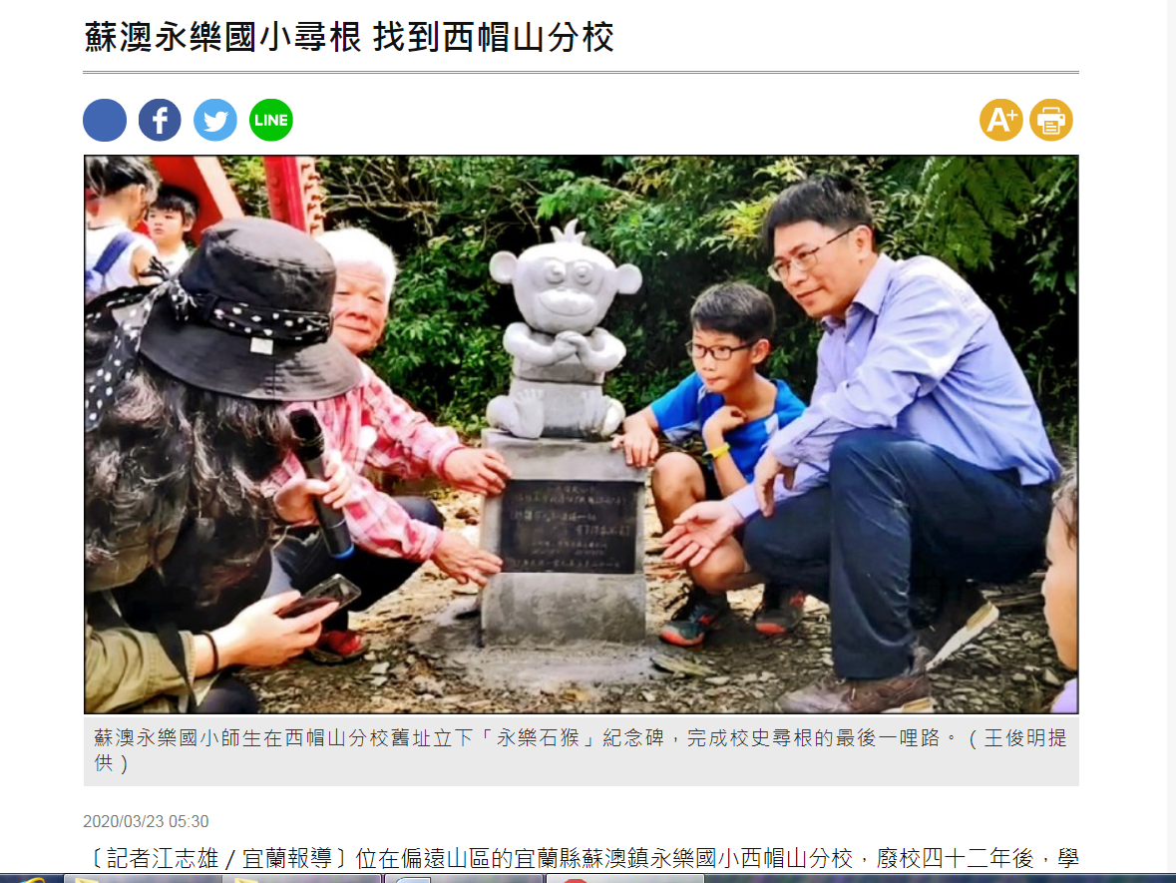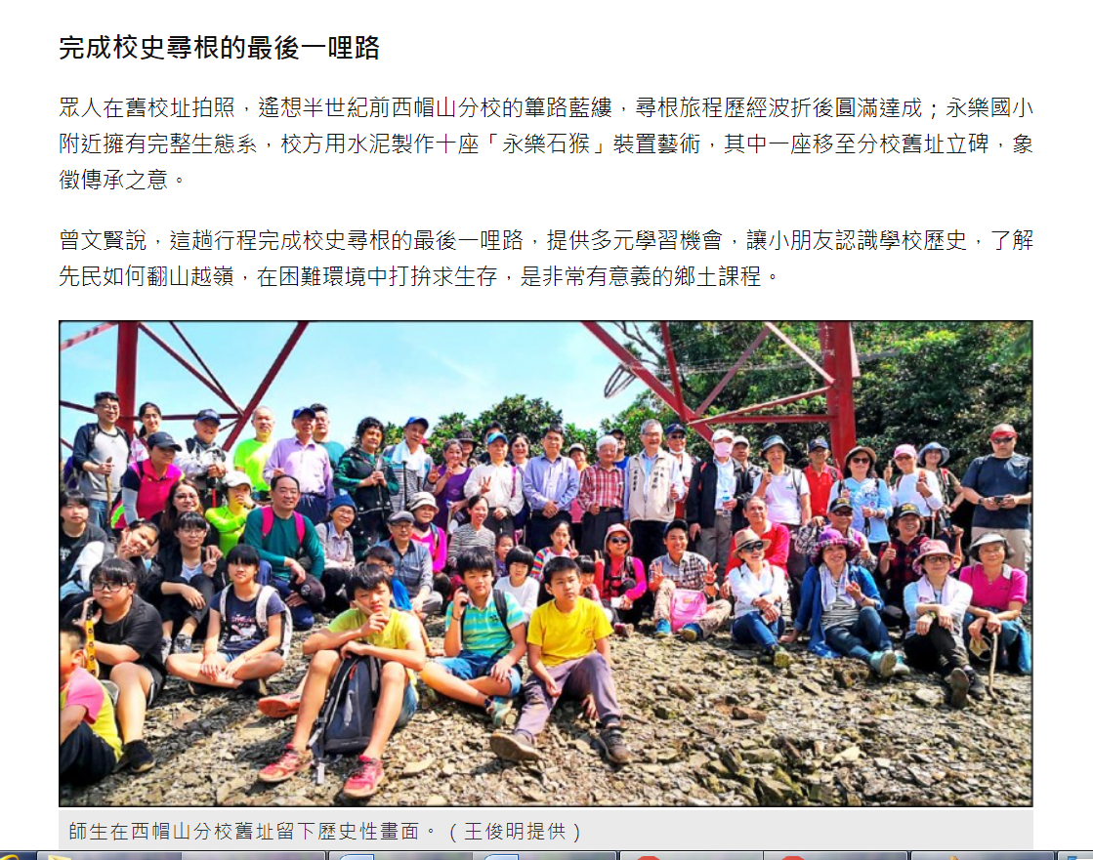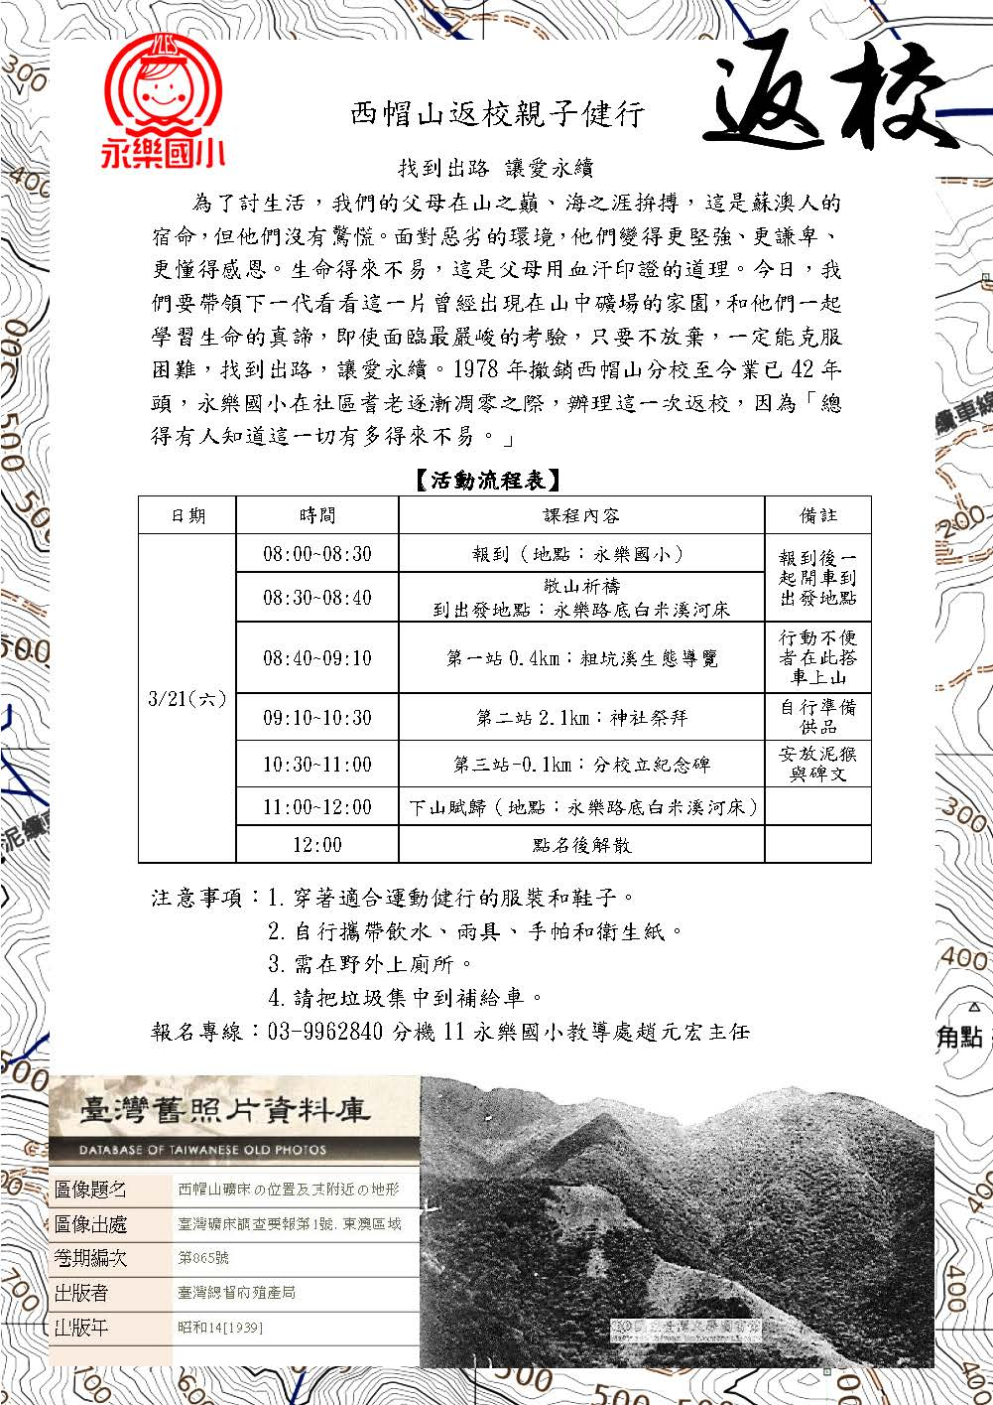

六、計畫無法解決的問題說明（如果有的話請說明所遭遇到的困難或挑戰）

（一）安全風險

1.危險因子

相對於日常活動的校園或教室，戶外環境是學生比較陌生，潛藏較多危險的學習場域。此外，戶外活動多半是操作課程，學習過程中經常要使用工具，甚至機器，而進行的多半是動態活動。所以，兒少培力課程比一般課程存在較多危險因子。

2.師生比例

戶外教育重視自主學習，安全風險是課程實施額外的成本，為了讓孩子學習思考、抉擇，並對結果負起責任。在錯誤中學習是孩子學習自主的代價，對於孩子的成長具有正面價值，但必須控制在孩子可以承擔的範圍。依據戶外教育課程特性，最佳的師生比是1：8，如果師生比過低會影響課程正常實施。

（二）課程實施

1.雨天備案

天候狀況會影響戶外教育課程實施，而蘇澳地區降雨機率高，常常因為下雨，既定課程必須臨時變動，導致整體課程目標無法落實。所以，為了因應環境的特性和課程的需求，必須針對雨天備案進行規劃設計。

2.具體目標

自我探索與接納是戶外教育的學習重點，而檢視課程實施是否達到預定的學習目標，同樣也是一種對自我的探索與接納。如果孩子順利完成學習任務，不但能確定教學方法的成效，同時也能看到孩子能力的展現。所以，確定每一次上課的學習目標，並且在課程結束後進行檢核，可以為參加戶外教育的孩子創造更多實質的學習和成長。在課程發展逐漸成熟之後，應該要規劃確定每一節課的具體學習目標，並完成相關教學及教材的準備工作。

3.評量指標

課程目標是否落實必須以具體的評量指標檢視，而戶外教育以主題式教學為主，從孩子專注投入的學習表現，可以看出戶外教育很符合孩子的成長需求，但長期的課程發展和教學實施，還是需要建立具體的評量指標，才能及時掌握孩子發展的狀況，提供必要的支持與協助。

七、總體自我評估與建議（說明整體效益評估與建議）。

這一年來，經過戶外教育多元學習的培力和陪伴，參與其中的孩子有明顯的進步，具體改變分次說明如下；

（一）生活學習

1.灑掃應對

每次課程結束後，孩子們要親自把學習場地復原；1.無痕山林，到猴猴溪活動結束，他們要負責把帶來的物品全部帶回去，不留下一點垃圾。2.樂猴窯使用完畢，他們要把裡面火紅的木炭清乾淨。3.炊事活動結束，他們要把場地徹底打掃一番，把剩下的食材、廚餘和垃圾要分類收拾好，檢查通過後才能放學。4.攀樹繩索和個人裝備使用完畢後，他們必須要先清除泥土，再依固定方式收納，以增長器材使用壽命。有一位孩子以前經常跟同學爭吵，但他很喜歡動手從事這些灑掃應對事務。現在他變得更健康、更陽光，經常笑口常開，也不需要再跟同學吵架了。

2.團隊合作

團隊合作是現代台灣社會欠缺的能力，我們的孩子也很缺乏這方面的訓練。在戶外教育主題課程中，團隊合作是每一個孩子完成學習任務的大前提。在原始的山野環境中，卸下人類文明的絕對優勢，從走路開始，孩子們漸漸能體會，人類必須分工合作，發揮團隊力量，才能讓天賦自由，創造幸福人生。從搭帳篷、砍材生火、燒烤烘焙、焢窯煲魚等等一般孩子從沒做過的事，他們不但能順利完成，而且越來越得心應手，顯見他們在團隊合作上累積的經驗和能力也愈來愈好。

（二）自我探索

1.多元體驗

多元體驗是戶外教育最重要的教學目標，要讓孩子更具體認識學習的本質。突破既有的理論框架，避免因單一標準自我設限，抹煞學習成長的可能性。從積極主動、全神貫注和滿心期待的參與，可以確定戶外教育課程為孩子提供了滿滿的多元體驗。這一年來，沒有一個孩子想翹課或拒絕學習。

2.接納自己

接納自己是每一個孩子健康成長的必經過程，但孩子必須透過與外在環境的關係建構自己的形象。除了一般學生的學習經驗之外，戶外教育課程帶領孩子走進社區，親近大自然，在日常生活當中，從不同角度去探索外在事物，同時覺察自己內在的心情與渴望。藉此，孩子們可以在學習和成長的挫折中，找到出路，重新站立起來。當火苗點燃，帳篷搭起，或是一屁股坐在溪水裡，或是在樹冠俯瞰地面，孩子們變得更快樂、更勇敢、更有自信。他們看見更多不一樣的自己，相信未來的自己擁有更多可能，也因此更喜歡現在的自己。

（三）行為改變

1.自主學習

經過一年訓練之後，參與戶外教育的孩子已經學會透過分組合作完成每一次學習任務。從最熟悉的生火開始，孩子們會先討論分工，再分頭進行交辦事項。活動結束後，孩子們也會各自找打掃工具，迅速完成清潔工作。現在孩子們比以往更主動學習，因為他們已經懂得享受學習和做事的樂趣。

2.成績提升

108學年小六升國一學力測驗，永樂國小畢業生表現良好比67%大幅超越縣平均46%和鎮平均47%，仍須努力比例23%低於縣平均24%和鎮平均29%。在孩子們的學習十分依賴學校老師的困境中，這樣的成績表現顯示，多元學習不僅有助於培養健全身心，對於學習能力的發展也很有幫助。